Комунальний заклад «Запорізька спеціалізована загальноосвітня школа-інтернат «Світанок» Запорізької обласної ради.

План-конспект уроку з фізичної культури. 5 клас.

Тема: ДИТЯЧА ЛЕГКА АТЛЕТИКА .

Завдання:
• сприяти оволодінню точності приземлення на біговій швидкості з високою частотою кроків
• засвоєння різних стабільних стрибків на одну, дві ноги.

Інвентар:
• скакалки - 4шт
• фішки – 16 шт.;
• інвентар для бігу, стрибків,метання;
• дидактичні картки – 8 шт.;

Дата і місце проведення: 04.03.2016р., спортивна зала.

Зміст уроку
№№ | ЧАС. | Організація та методика | МЕТОД НАВЧАННЯ. ЧСС ЗА 1 ХВ
 | 7 хв. | Вправи на увагу ігрового змісту | 95-115
Обираємо | 3 хв. | Привітання Суб’єктивний метод самоконтролю. Замір ЧСС. Шикування, перешикування (за кольором одягу, за днем народження, за кольором очей, за ЧСС). Розподіл на команди: капітани обираються → за зростом; інші гравці → за бажанням. В команді 4-7 гравців. Гравці отримують 1 скакалку на 2-3 чоловіка.  Принцип: ліберальності → проблемності навчання  Вимога:Формування цілісної картини світу, основ світогляду дитини. | Частково-пошуковий.
Знайомимося | 2 хв. | Рухова дія: «Давай познайомимося»: команди в колоні, вузька стійка, руки зі скакалкою в горі. За звуковим сигналом права рука зі скакалкою вниз-вправо-назад. Гравці почергово повертають голову, називаючи своє ім’я, затриматися в цьому положенні на 10 рахунків та повернутися у в.п.. Теж саме в лівий бік. Принцип: інтерактивності → зворотного зв'язку  Вимога :Надання пріоритету соціально-морального розвитку особистості, формування уміння узгоджувати особисті інтереси з колективними. | Строкової інформації.
Дихаємо | 2 хв. | Рухова дія: «Насос»: в. п. теж, але руки внизу, скакалка у лівій руці. Руки через сторони вгору - вдих, тягнемося як можна вище, п’ятки не відриваємо від підлоги, затримуємося в цьому положенні, підтягнувши діафрагму затримуємо подих. Скакалка в правій руці, руки через сторони вниз – видих через рот. Принцип: динамічності → активності та самостійності.  Вимога : Надання пріоритету соціально-морального розвитку особистості, формування уміння узгоджувати особисті інтереси з колективними. | Спрямованого відчуття рухової дії.
 | 7хв. | Розминка з фантазією | 115-135
 | 2 хв. | СИНХРОГІМНАСТИКА - Вправи «ХЛЬОСТ РУКАМИ ПО СПИНІ», «ЛИЖНИК», «ШАЛТАЙ-БОЛТАЙ». Скакалка під ступнями. Принцип: динамічності → активності та самостійності.  Вимога:створення сприятливих умов для формування особистісної зрілості дитини, її базових якостей. | Спрямованого відчуття рухової дії.
Розминаємося | 5 хв. | Рухова дія:«Струмочки». «Озера». Команди пересуваються в колоні навколо перешкод, тримаючись за скакалку. За звуковим сигналом команди утворюють «Озеро» із скакалки і разом виконують вправу за лідером, спрямовану на певну м’язову групу. За звуковим сигналом команди створюють «Струмочки», але попереду інший лідер. Принцип : інтерактивності → діяльнісний характер навчання.  Вимога : компетентнісний підхід до розвитку особистості,збалансованість набутих знань,умінь,навичок,сформованість бажань, інтересів,намірів та особистісних якостей і вольової поведінки дитини. | Індуктивний.
 | 5 хв. | Сенсомоторне тренування | 135-150
Розвиваємося | 5 хв. | Рухова дія: «Незвичайний крос». Команди рухаються в колоні навколо перешкод, тримаючись за скакалку за лідером. За звуковим сигналом команди почергово виконують певну кількість кроків між перешкодами, перестрибують через перешкоди.  Принцип: раціональності → органічна єдність навчання, розвитку, оздоровлення, виховання.  Вимога : Надання пріоритету соціально-морального розвитку особистості, формування уміння узгоджувати особисті інтереси з колективними. | Проблемно-пошуковий.
 | 19хв. | Крос-фіт | 150-170
Тренуємося | 19 хв. | Рухова дія: «Королева спорту». Групи рухаються за індивідуальним маршрутним листом, виконують завдання, маркують маркером виконання завдання та за звуковим сигналом рухаються за годинниковою стрілкою до іншого місця занять.  - «Весела драбинка»: учні один за одним виконують спеціальні бігові, стрибкові вправи за лідером, виконавши вправу, лідер змінюється. Вправи не повторюються  Принцип : раціональності → органічна єдність навчання, розвитку, оздоровлення, виховання.  Вимога:повага до дитини, врахування індивідуального особистого досвіду.  - «Світлофор»: 2 учня тримають за кінці мотузку , піднявши її до гори. Інші учні знаходяться на відстані 3м. Попереду мотузки,на відстані 5 м знаходиться червоний обруч, за ним жовтий, далі зелений. Діти метають вортекс, «спис» так, щоб він перелетів через мотузку і влучив в обруч, зелений - 15 балів,жовтий 10 балів,червоний-5балів. Записують результати в маршрутний лист . Принцип: динамічності → активності та самостійності.  Вимога:створення сприятливих умов для формування особистісної зрілості дитини, її базових якостей;повага до дитини, врахування індивідуального особистого досвіду.  - «Підготовка стрибка в присіді»  Навчальна картка 3 з «Дитячої л/а IAAF».  Принцип: раціональності → органічної єдності, навчання, розвитку, оздоровлення, виховання.  Вимога:створення сприятливих умов для формування особистісної зрілості дитини, її базових якостей;повага до дитини, врахування індивідуального особистого досвіду.  4. «Стрибок з жердиною у довжину»:  Діти стрибають з розбігу. Головну увагу приділяємо попаданню жердиною в мітку. Після приземлення зберігаємо стале положення 5 сек.  Принцип;динамічності → активності та самостійності  Вимога:створення сприятливих умов для формування особистісної зрілості дитини, її базових якостей;повага до дитини, врахування індивідуального особистого досвіду. | Проблемно-пошуковий.  Спрямоване відчуття рухової дії.  Проблемно-пошуковий.  Спрямованого відчуття рухової дії.
 | 3хв. | Корекційно-реабілітаційний тренінг | 125-135
Удосконалюємося | 3хв. | Учні виконують вправи синхрогімнастики: «ХЛЬОСТ РУКАМИ ПО СПИНІ», «ЛИЖНИК», «ШАЛТАЙ-БОЛТАЙ».  Принцип: динамічності → активності та самостійності.  Вимога:створення сприятливих умов для формування особистісної зрілості дитини, її базових якостей. | Спрямованого відчуття рухової дії.
 | 4хв. | Ефект однієї вправи | 100-120
Відновлюємося | 2 хв.  2хв | Учні виконують вправу синхрогімнастики, ВИС НАЗАД - ВИС ВПЕРЕД - НАКЛОН ВНИЗ  Принцип: динамічності → активності та самостійності.  Вимога:створення сприятливих умов для формування особистісної зрілості дитини, її базових якостей.  Оргмоменти. | Спрямованого відчуття рухової дії.

Вчитель : Пилюшенко Юрій Миколайович

Маршрутний лист

І. «Весела драбинка»

ІІ. Стрибки з жердиною.

ІІІ. . «Світлофор»

1.
2.
3.
4.
5.
6.

ІṾ. Підготовка стрибка в присіді»

Відмічаємо пройдені станції, в метанні записуємо прізвища та кількість балів

«Стрибок з жердиною у довжину»:

-Діти стрибають з розбігу.

-Головну увагу приділяємо попаданню жердиною в мітку.

-Після приземлення зберігаємо стале положення 5 сек.

«Світлофор»:

2 учня тримають за кінці мотузку , піднявши її до гори. Інші учні знаходяться на відстані 3м. Попереду мотузки,на відстані 5 м знаходиться червоний обруч, за ним жовтий, далі зелений. Діти метають вортекс, «спис» так, щоб він перелетів через мотузку і влучив в обруч, зелений - 15 балів,жовтий 10 балів,червоний-5балів. Записують результати в маршрутний лист .

«Підготовка стрибка в присіді»

- стрибаємо з поворотами;

- увага на приземлення.

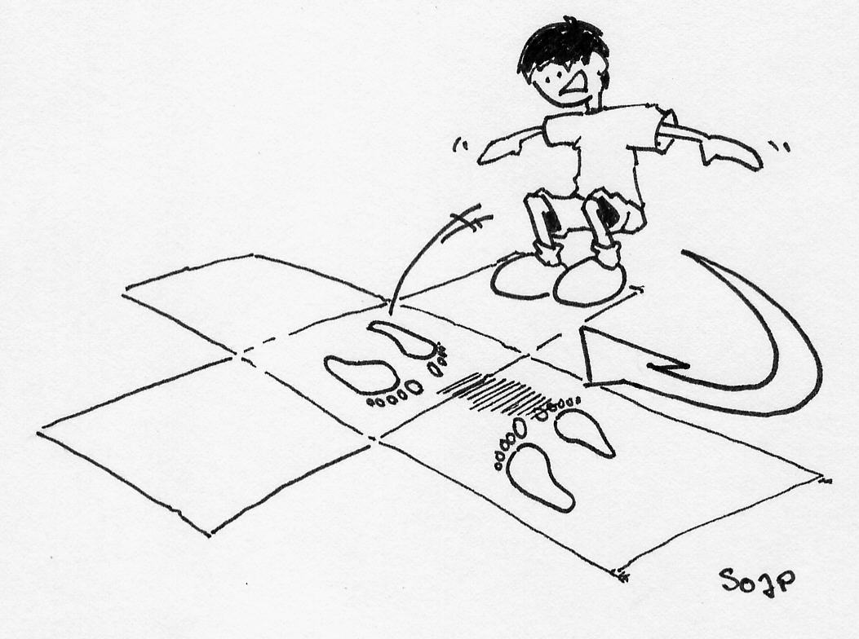

«Весела драбинка»:

- учні один за одним виконують спеціальні бігові, стрибкові вправи за лідером, виконавши вправу, лідер змінюється.

- вправи не повторюються

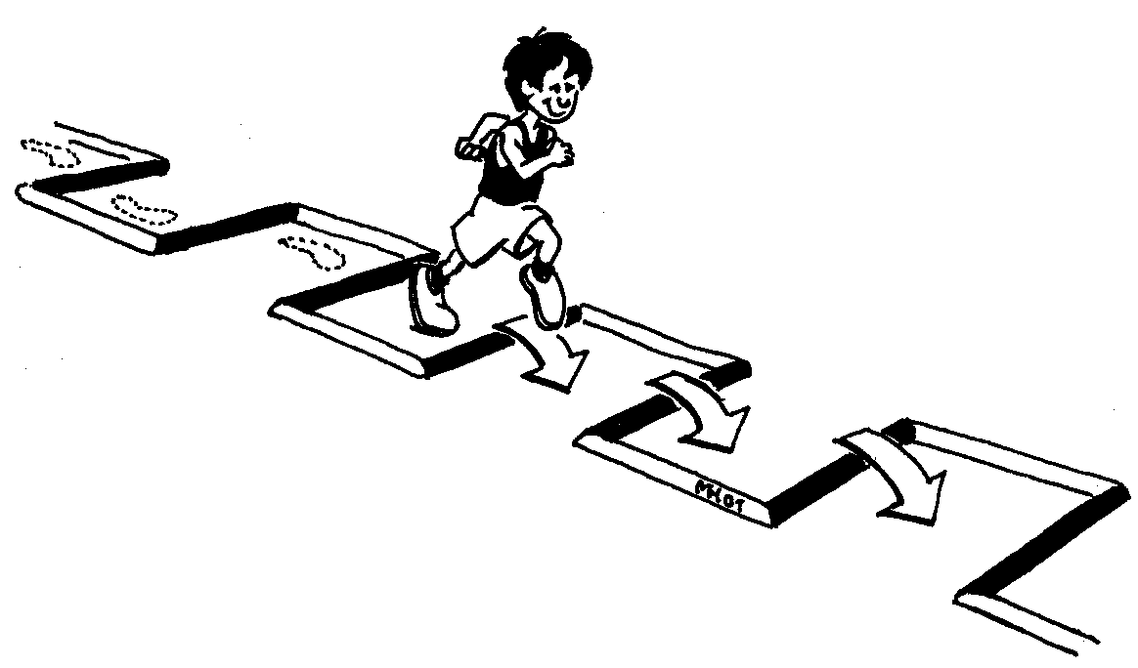

Комунальний заклад «Запорізька спеціалізована загальноосвітня школа-інтернат «Світанок» Запорізької обласної ради.

План-конспект уроку з фізичної культури. 2-а клас.

Тема: ДИТЯЧА ЛЕГКА АТЛЕТИКА .

Завдання:
• засвоєння координації стрибків/обертів зі скакалкою
• спробувати та засвоювати слаломний спринт.
• засвоєння пересування кроками з різною частотою.

Інвентар:
• пакетики - 14шт;
• скакалки- 6шт;
• обручі- 6 шт;
• фішки – 28 шт.;
• інвентар для бігу, стрибкі;

Дата і місце проведення: 14.03.2016р., спортивна зала.

Зміст уроку
№№ | ЧАС. | Організація та методика | МЕТОД НАВЧАННЯ. ЧСС ЗА 1 ХВ
 | 5 хв. | Вправи на увагу ігрового змісту, дихальні вправи | 97-116
Обираємо | 3 хв. | Привітання Суб’єктивний метод самоконтролю. Замір ЧСС. Шикування, перешикування (за кольором одягу, за днем народження, за кольором очей, за ЧСС). Розподіл на 2 команди - за зростом. В команді 5-6 учнів. Діти отримують поліетиленові пакетики.  Принцип: ліберальності → проблемності навчання  Вимога:Формування цілісної картини світу, основ світогляду дитини. | Частково-пошуковий.
Дихаємо | 2 хв. | Дихальні вправи:  «Парашут»: в.п. руки внизу тримають пакет – різкий вдих через ніс, руки догори –повільний видих в пакет – руки до низу.  Підіймаємо пакет вгору, дихаючи в нього намагаємось не дати пакету опуститись .  Принцип: динамічності → систематичності та послідовності.  Вимога :створення сприятливих умов для формування особистісної зрілості дитини, її базових якостей. | Стандартно-безперервної вправи.
 | 6 хв. | Розминка з фантазією | 115-135
Розминаємося | 3 хв. | Стретч – розминка: учні в парах виконують вправи з обручами, направлені на розтягувальну дію( 3 – 4 вправи).  Принцип: динамічності → систематичності та послідовності.  Вимога :створення сприятливих умов для формування особистісної зрілості дитини, її базових якостей. | Стандартно-безперервної вправи.
Розвиваємося | 3 хв. | СИНХРОГІМНАСТИКА - Вправи «ХЛЬОСТ РУКАМИ ПО СПИНІ», «ЛИЖНИК», «ШАЛТАЙ-БОЛТАЙ».  Принцип: динамічності → активності та самостійності.  Вимога:створення сприятливих умов для формування особистісної зрілості дитини, її базових якостей. | Спрямованого відчуття рухової дії.
 | 2хв. | Сенсомоторне тренування  Учні стоять навпроти, обруч між ними, в руках «губка». По сигналу діти виконують жонглювання ,кидки різним способом(під ногою, рукою,тощо) між собою.  Принцип:ліберальності → проблемності навчання  Вимога:повага до дитини, врахування індивідуального особистого досвіду. | 135-154  Ініціативно- творчий.
 | 3хв. | Рухова дія: «Кіт та миші» Дітям заправляють «хвости» позаду. Обирається «кіт». На підлозі знаходяться фішки «капкани». По сигналу «кіт» намагається наздогнати «мишу» і забрати хвіст. Коли це йому вдається, спійманий стає «котом». Крім «кота» потрібно уникати «капканів».  Принцип: інтерактивності → зв'язок навчання з життям.  Вимога:створення сприятливих умов для формування особистісної зрілості дитини, її базових якостей;повага до дитини, врахування індивідуального особистого досвіду. | Ігровий .
 | 17хв. | Крос-фіт | 154-174
Тренуємося | 16 хв. | Рухова дія: «Королева спорту». Групи за звуковим сигналом рухаються за годинниковою стрілкою до іншого місця занять.  - «Швидка драбинка»:  Навчальна картка 3 з «Дитячої л/а IAAF». Принцип: : динамічності → активності та самостійності.  Вимога: створення сприятливих умов для формування особистісної зрілості дитини, її базових якостей;повага до дитини, врахування індивідуального особистого досвіду.  - «Стрибки зі скакалкою»  Навчальна картка 2-3 з «Дитячої л/а IAAF».  Принцип: динамічності → врахування індивідуальних особливостей учнів  Вимога: повага до дитини, врахування індивідуального особистого досвіду.  - «Змагання Формула 1»  Навчальна картка 3 з «Дитячої л/а IAAF».  Принцип: : динамічності → активності та самостійності.  Вимога: створення сприятливих умов для формування особистісної зрілості дитини, її базових якостей;повага до дитини, врахування індивідуального особистого досвіду.  «Обмежений потрійний стрибок»  Навчальна картка 3 з «Дитячої л/а IAAF».  Принцип: : динамічності→ активності та самостійності.  Вимога: створення сприятливих умов для формування особистісної зрілості дитини, її базових якостей | Спрямоване відчуття рухової дії.  Перемінної вправи.  Спрямоване відчуття рухової дії.  Спрямованого відчуття рухової дії.
 | 3хв. | Корекційно-реабілітаційний тренінг | 125-135
Удосконалюємося | 3хв. | Учні виконують вправи синхрогімнастики: «ХЛЬОСТ РУКАМИ ПО СПИНІ», «ЛИЖНИК», «ШАЛТАЙ-БОЛТАЙ». Принцип: динамічності → активності та самостійності.  Вимога:створення сприятливих умов для формування особистісної зрілості дитини, її базових якостей. | Спрямованого відчуття рухової дії.
 | 4хв. | Ефект однієї вправи | 100-120
Відновлюємося | 2 хв.  2хв | Учні виконують вправу синхрогімнастики, ВИС НАЗАД - ВИС ВПЕРЕД - НАКЛОН ВНИЗ  Принцип: динамічності → активності та самостійності.  Вимога:створення сприятливих умов для формування особистісної зрілості дитини, її базових якостей.  Оргмоменти. | Спрямованого відчуття рухової дії.

Вчитель : Пилюшенко Юрій Миколайович.

«Швидка драбинка»: відпрацювання кроків з високою частотою

- виконувати біг на високій швидкості і переконайтеся, що одна стопа завжди приземляється між двома планками, розташованими одна за одною
- зберігайте правильну бігову позицію
- дивіться, куди ви біжите
- зберігайте бігову швидкість

«Обмежений потрійний стрибок»

- чітке попадання ступнями;
- зупинка на дві ноги.

«Змагання Формула 1»
- оббігаємо фішки змійкою;
- змінюємо відстань між фішками.

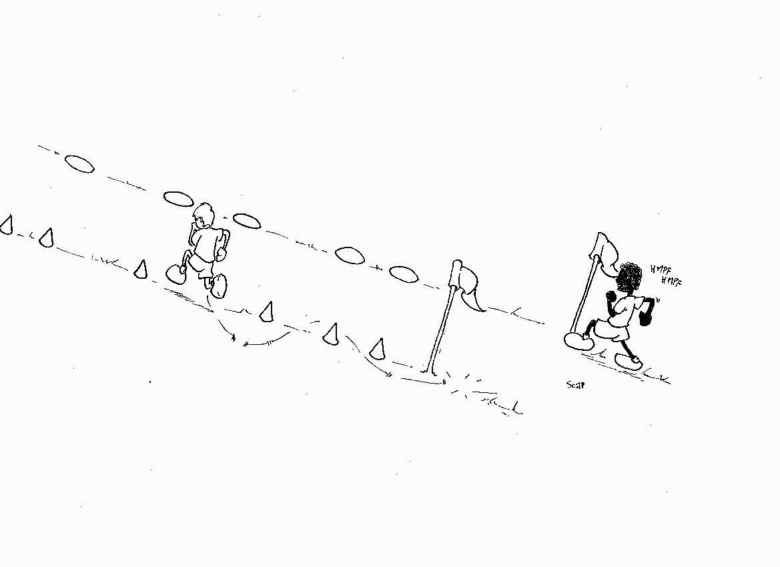

«Стрибки зі скакалкою»

- тримаємо скакалку в руці, обертаючи підстрибуємо під час торкання полу;
- обертаємо скакалку переступаючи через
неї;
- стрибаємо через скакалку.

